NOM : ________________________ Classe : _________

5 – Maison non isolée avec radiateurs électriques (temp ext : -9°C / temp int : 19°C)

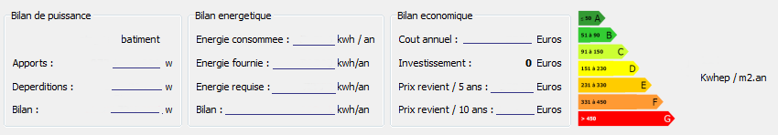

6 – Maison isolée avec radiateurs électriques (temp ext : -9°C / temp int : 19°C)



7 - ________________________________________________________________________________________

8 - ________________________________________________________________________________________

9 – Maison isolée avec radiateurs électriques (temp ext : -15°C / temp int : 20°C)



10 – Solution chauffage central énergie : ____________________ (temp ext : -15°C / temp int : 20°C)



NOM : ________________________ Classe : _________

11 – Solution poêle bouilleur à bois (pellets) (temp ext : -15°C / temp int : 20°C)



12 – Solution pompe à chaleur électrique (temp ext : -15°C / temp int : 20°C)



13 – Solution que vous adopteriez : _____________________________________________________________

14 – Modifications de la maison :

____________________________________________________________________________________________

____________________________________________________________________________________________

____________________________________________________________________________________________

____________________________________________________________________________________________

